INFO FRA
Tussilago
Juni 2020
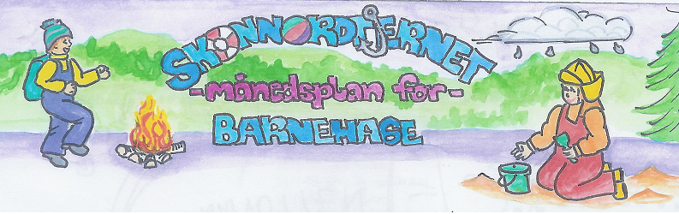

Temaet i Juni: Sommer og småkryp
Gjennom utforskning, opplevelser og erfaringer skal barnehagen bidra til å gjøre barna kjent med eget nærmiljø og at barna får gode opplevelser med friluftsliv året rundt. Barna skal jevnlig få mulighet til å medvirke i egen hverdag og vi ser at de er interessert i småkryp om dagen. Vi velger derfor å jobbe med dette tema i Juni.

Viktige datoer/info i Juni  - Disse datoene er barnehagen stengt i Juni:  4 og 5 Juni - planleggingsdager  - Juni – 2 pinsedag, barnehagen stengt.  - Blomstergudstjeneste: 18 Juni kl 12  - Foreldresamtaler gjennomføres uke 25/26. Egen info kommer  - Barnehagen sine telefon nr.  948 32 297 Lille My  469 66 807 Knerten  - Husk frokosten avsluttes kl. 08.00.  Husk: Gi beskjed når barnet har fri eller er syk | Månedens fokus:  Realfag – antall, rom form og natur/miljø/teknikk | Bursdager i Juni:  -Inga, 2 år – 11.06
Realfagsforsøk:
- Lett - tung
 | Månedens aktiviteter:  - Tur  - Fortellinger  - Språkaktiviteter  Månedens ord med fokus på tegn til tale er: Maur, sol, regn, is, blomst, vann, gress, sand, mark | Månedsbok – Sanger – Eventyr  - Blomster små  - Sola er god, sola er toppen
Ukas ord:
- Maur
- Sol
- Regn
- Is

Rammeplanen:
Rammeplanen sier: Barn i barnehagen har rett til å gi uttrykk for sitt syn på barnehagens daglige virksomhet. Barn skal jevnlig få mulighet til aktiv deltakelse i planlegging og vurdering av barnehagens virksomhet.

Årsplanen vår : Barnehagen skal fremme danning. Det handler om å tilegne seg verdier, normer, tanker og handlingsmåter som er viktige for å kunne delta i «fellesskapet». En viktig del av danningsprosessen er å støtte barna i utviklingen av god selvfølelse. Vi skal gi barna erfaring med hva som er akseptabelt i samvær med andre og gi dem gode følelsesmessige erfaringer, deriblant mestringsfølelse 😊

Kommunikasjon, språk og tekst:  Videreutvikle begrepsforståelse og bruke et variert ordforråd | Kropp, bevegelse, mat og helse:  Oppleve trivsel, glede og mestring med allsidige bevegelseserfaringer inne og ute året rundt. | Kunst, kultur og kreativitet:  Ta i bruk fantasi, kreativ tenkning og skaperglede | Natur, miljø og teknologi:  Utvikle respekt og begynnende forståelse for hvordan de kan ta vare på naturen. | Antall, rom og form:  Oppdage og undre seg over matematiske sammenhenger | Etikk, religion og filosofi:  Gjennom samtale om og undre seg over eksistensielle og filosofiske spørsmål skal barn få anledning til å lytte til andre, reflektere og finne svar. | Nærmiljø og samfunn:  Gjennom utforskning, opplevelser og erfaringer skal barnehagen bidra til å gjøre barna kjent med eget nærmiljø, samfunnet og verden.

Tida som har vært:
Vi har vært delt inn i små grupper stort sett hele dagen. Noen ganger har vi vært sammen med vår samarbeidsgruppe. Vi har lekt på ulike deler av uteområdet i barnehagen, gått på rusleturer/ lengre turer, sett etter vårtegn og hatt ulike Mai aktiviteter. Turene har gått til gapahuken, Skonnordtjernet og til skiløypa. Der har vi bl.a. studert maur, plukket blomster, kastet på blink med kongler, plukket søppel, sett på ender, sett på fuglekasser og vi har lekt bjørnen sover. Barna synes det er helt topp på tur.
Vårfesten hadde vi fredag før 17 mai. Der hadde vi forskjellige aktiviteter som kaste på blink, potetløp, tegnet på asfalten, gikk i tog, og ikke minst så spiste vi pølser og is Alle gruppene har hatt språkaktivitet hver dag, de har inneholdt eventyr, lytting, lesing av bøker, lotto, sang og rim/regler.
Dette skal vi gjøre i Juni
I Juni vil vi studere småkryp og gå på turer i nærmiljøet – korte som lange – hvor skog, mark og ulikt terreng skal utforskes og fellesskapsfølelsen ytterligere styrkes. Vi undrer oss sammen med barna over naturens oppdagelser, som igjen stimulerer språkutvikling i et bredt spekter.
Daglig skal vi fortsette med både ulike kjente eventyr og språkaktiviteter i samling i de små kohortene våre.
Ser fram til en herlig Juni månedGruppe 3 og 4 vil være sammen framover, det samme med gruppe 5 og 6. Vi deler inn i mindre grupper innad i samarbeidsgruppene ila dagen.

